Государственные нормативы в области архитектуры, градостроительства и строительства
СВОД ПРАВИЛ РЕСПУБЛИКИ КАЗАХСТАН

СП РК 1.02-115-2018
Правила организации совместного создания информации о строительстве
Среда общих данных
СОДЕРЖАНИЕ

ВВЕДЕНИЕ
1. ОБЛАСТЬ ПРИМЕНЕНИЯ
2. НОРМАТИВНЫЕ ССЫЛКИ
3. ТЕРМИНЫ И ОПРЕДЕЛЕНИЯ
4. ОБОЗНАЧЕНИЯ И СОКРАЩЕНИЯ
5. ОСНОВНЫЕ ПОЛОЖЕНИЯ
6. ФУНКЦИИ И ОБЯЗАННОСТИ
6.1 Общие положения
6.2 Функция координации проекта
6.3 Функция управления проектом
6.4 Функция руководства проектной группой
6.5 Функция координирования
6.6 Функция нормоконтроля
6.7 Версии ПО
6.8 ПО для проверки на коллизии и соответствия стандартам
7. СРЕДА ОБЩИХ ДАННЫХ (CDE)
7.1 Общие положения
7.2 Функциональные разделы СОД (CDE)
7.2.1 Основные положения
7.2.2 В работе
7.2.3 В общем доступе
7.2.4 Опубликовано
8. МЕТОДЫ И ПРОЦЕДУРЫ
8.1 Обозначения контейнеров
8.1.1 Принципы
8.1.2 Правила для обозначений
8.1.3 Назначение обозначений
8.2 Обозначения
8.2.1 Источники обозначений
8.3 Обозначение информационных контейнеров
8.3.1 Структура обозначения информационных контейнеров
8.3.2 Каталоги
8.3.3 Файлы
8.3.4 Контейнеры внутри файлов
8.4 Идентификаторы полей
8.4.1 Проект
8.4.2 Автор
8.4.3 Разделение
8.4.4 Тип
8.4.5 Роль
8.4.6 Классификация
8.4.7 Представление (presentation)
8.4.8 Порядковый номер
8.4.9 Описание
8.4.10 Статус
8.5 Управление качеством
8.5.1 Политика управления качеством
8.5.2 Обмен данными
9. БЕЗОПАСНОСТЬ
Приложение А (информативное)
Приложение Б (информативное)
Приложение В (информативное)
Приложение Г (информативное)
Приложение Д (информативное)
10. Библиография

ВВЕДЕНИЕ

Настоящий свод правил разработан в соответствии с постановлением Правительства Республики Казахстан от 17 ноября 2010 года № 1202 об утверждении технического регламента «Требования к безопасности зданий и сооружений, строительных материалов и изделий».
Согласно последним исследованиям, проектные организации тратят огромное количество времени на поиск необходимой информации, что негативно сказывается на конечном результате. Пока информация не будет должным образом собрана, структурирована и сохранена она будет не эффективна.
Эффективность реализации проектного решения на строительной площадке напрямую зависит от правильной организации информации о строительном объекте на всех этапах его жизненного цикла.
Настоящий свод правил призван помочь в решении проблемы структуризации данных посредством использования процессов среды общих данных (CDE) и, тем самым, повысить эффективность проектных организаций или отделов.

1. ОБЛАСТЬ ПРИМЕНЕНИЯ

1.1 Настоящий свод правил устанавливает правила по организации совместной работы в среде общих данных (CDE) для проектных организаций и иных организаций, имеющих отношение к разработке проектных решений на этапе создания строительного объекта.
Примечание - Хотя СОД (CDE) используется на всех этапах жизненного цикла строительного объекта, данный свод правил охватывает только этап его создания.
1.2 Настоящий свод правил не заменяет действующих нормативных документов по стандартизации в области управления проектами и распространяется исключительно на процессы с применением технологии информационного моделирования строительных объектов
1.3 Требования настоящего свода правил распространяются на процессы проектирования любых объектов строительства, реализуемых с применением технологии информационного моделирования.

2. НОРМАТИВНЫЕ ССЫЛКИ

Для применения настоящего государственного норматива необходимы следующие ссылочные нормативные правовые акты и нормативные технические документы.
СТ РК 1.1-2013. Государственная система технического регулирования Республики Казахстан. Стандартизация и смежные виды деятельности. Термины и определения;
СТ РК 1.5-2013. «Общие требования к построению, изложению, оформлению и содержанию стандартов»;
СТ РК 1.9-2013. Государственная система технического регулирования Республики Казахстан. Общие требования к построению, изложению, оформлению и содержанию международных, региональных стандартов и стандартов иностранных государств; применяемых в качестве национальных и предварительных национальных стандартов;
СТ РК 1.27-2013. Государственная система технического регулирования Республики Казахстан. Стандартизация в терминологии. Основные принципы и методы;
Приказ Министра по инвестициям и развитию Республики Казахстан от 22 декабря 2017 года № 890 Об утверждении Правил разработки, согласования, утверждения, регистрации и введения в действие (приостановления действия, отмены) государственных нормативов;
РДС РК 1.01.-01-2014 «Государственные нормативы в области архитектуры, градостроительства и строительства. Основные положения».
Примечание - При пользовании целесообразно проверить действие ссылочных документов по информационным каталогам «Перечень нормативных правовых актов и нормативных технических документов в сфере архитектуры, градостроительства и строительства, действующих на территории Республики Казахстан», «Указателю нормативных документов по стандартизации Республики Казахстан» и «Указателю межгосударственных нормативных документов по стандартизации Республики Казахстан», составляемым ежегодно по состоянию на текущий год и соответствующим ежемесячно издаваемым информационным бюллетеням - журналам и информационным указателям стандартов, опубликованным в текущем году. Если ссылочный документ заменен (изменен), то при пользовании настоящим нормативом следует руководствоваться замененным (измененным) документом. Если ссылочный документ отменен без замены, то положение, в котором дана ссылка на него, применяется в части, не затрагивающей эту ссылку.

3. ТЕРМИНЫ И ОПРЕДЕЛЕНИЯ

В настоящем своде правил применены следующие термины с соответствующими определениями:
3.1 Автор: Организация, ответственная за разработку контейнера.
Примечание - Смотрите Раздел 8.4.2.
3.2 Документ: Информационный контейнер для фиксированного объема информации, которым можно управлять и осуществлять взаимообмен в качестве отдельной единицы информации.
[IEC 82045-1, ISO/IEC 8613-1, 3.2.3 измененный]
3.3 Информационный контейнер: Именованный фиксированный набор данных представленный в иерархии файловой системы или хранилища данных приложения.
Примечания
1. «Именованные информационные контейнеры» являются общей схемой структурированной информации для нужд проектирования и управления. Фактическая реализация «именованных информационных контейнеров» может отличаться в зависимости от операционной системы и формата файла. Структура «именованного информационного контейнера» специфична тем, что одно обозначение ассоциируется с определенной коллекцией. Принципы настоящего свода правил могут применяться независимо от фактической реализации структуры «именованного информационного контейнера».
2. Информационные контейнеры как каталоги включают подкаталоги и папки.
3. Информационные контейнеры как файлы включают модели, суб-модели, данные, листы, документы, таблицы и графики.
4. Информационные контейнеры в файлах включают слои, разделы и символы.
5. Термин информационный контейнер не заменяет собой термин электронный документ в ЕСКД и СПДС.
3.4 Копия: Наличие объекта в определенном месте и ориентация внутри модели.
3.5 Метаданные: Данные, используемые для описания и управления документами и другими контейнерами информации.
Примечание - Для каждого элемента метаданных предназначено определенное поле. Обозначения - это значения, разрешенные для использования в полях.
3.6 Электронная модель: Модель, выполненная в компьютерной (вычислительной) среде и представляющая собой совокупность данных и, при необходимости, программного кода, необходимого для работы с данными.
Примечания
1. ЭМ могут быть двумерными (2D) или трехмерными (3D) и могут включать графическое и неграфическое содержимое. Чертежи создаются тогда, когда модель является полной, правильной и согласованной.
2. ЭМ могут включать информацию, полученную, в том числе, по ссылке.
3.7 Обозначение: Последовательность символов, часто мнемоническая, с определенным значением при интерпретации в контексте поля, в который она введена, используется для сжатой передачи метаданных.
3.8
Организация: Лицо или группа людей, связанные определенными отношениями, имеющие ответственность, полномочия и выполняющие свои функции для достижения своих целей.
[СТ РК ISO 9000, 3.2.1]
3.9 Поле: Часть имени информационного контейнера, зарезервированного для метаданных.
3.10 Слой: Информационный контейнер, содержащий выбранные объекты, обычно используемые для группировки для целей выборочного отображения, печати и управления.
3.11 Суб-модель: ЭМ, включенная как копия в другую ЭМ.
3.12 Чертеж: Документ, используемый для представления графической информации.

4. ОБОЗНАЧЕНИЯ И СОКРАЩЕНИЯ

CDM - Collaboration and Document Management;
VPN- VirtualPrivateNetwork;
ЕСКД - Единая система конструкторской документации;
ЕСККС - Единая система классификации и кодирования в строительстве;
ИТ - Информационные технологии;
ПО - Программное обеспечение;
САПР - Система (системы) автоматизированного проектирования;
СОД (CDE) - Среда общих данных;
СПДС - Система проектной документации для строительства;
ТИМСО - Технология информационного моделирования строительных объектов;
ЭМ - Электронная модель;
ЭЦП - Электронная цифровая подпись.

5. ОСНОВНЫЕ ПОЛОЖЕНИЯ

5.1 Среда общих данных (CDE) является единым источником достоверной и согласованной информации для всех участников проекта, позволяющим эффективно взаимодействовать, многократно использовать проверенные, согласованные и актуальные данные, а также осуществлять обмен данными без потерь.
5.2 Среда общих данных (CDE) должна быть организована на основе процедур и регламентов, обеспечивающих эффективное управление итеративным процессом разработки строительной документации, включая электронные модели (далее по тексту модели), для достижения координации и согласования данных/информации и их совместного использования между всеми заинтересованными сторонами.
5.3 Применение данных процедур и регламентов не ограничиваются разрабатываемой проектными организациями информацией.
5.4 Данные процедуры и регламенты применяются на всем протяжении процесса создания строительного объекта до, непосредственно, эксплуатации.
5.5 Среда общих данных (CDE) может быть реализована в виде локального или сетевого файлового хранилища или сервера моделей, а также представлять собой информационную систему, предоставляющей сервисы, как внутри локальной сети, так и в глобальной сети Интернет.

6. ФУНКЦИИ И ОБЯЗАННОСТИ

6.1 Общие положения
6.1.1 Перед началом работ над проектом следует обозначить функции и обязанности как внутри проектной организации, так и в отношении субподрядчиков, которые обладают необходимыми навыками и техническим оснащением.
6.1.2 Необходимо определить функции и обязанности отдельных членов проектной организации, а также матрицу ответственности по объемам работ всех специалистов.
6.2 Функция координации проекта
6.2.1 Координатор проекта обеспечивает коммуникацию между смежными специализированными подразделениями проектной организации или привлекаемыми субподрядными проектными организациями и строительными бригадами.
6.2.2 Функция координатора проекта осуществляется со стороны подрядчика и объединяет проектные решения смежных специализированных подразделений проектной организации или привлекаемых субподрядных проектных организаций и осуществляет контроль за своевременной разработкой и передачей необходимой информации заказчику в соответствии с планом.
6.3 Функция управления проектом
6.3.1 Управляющий проектом осуществляет руководство проектом, включая информационное наполнение и процедуры утверждения.
6.3.2 Управляющий проектом организует также сбор исходных данных и изучение архивных материалов, составляет задание на изыскания, участвует в разработке технико-экономических обоснований выбранных проектных решений.
6.3.3 Управляющий проектом составляет задания на разработку отдельных частей проекта смежным специализированным подразделениям проектной организации или привлекаемыми субподрядными проектными организациям.
6.3.4 Управляющий проектом проверяет результаты работ смежных специализированных подразделений проектной организации или привлекаемых субподрядных проектных организаций.
6.3.5 В небольших проектах функция управляющего проектом и функция по координации проекта могут быть совмещены.
Примечание - Небольшими проектами могут быть, например, проекты второй и третьей категории ответственности.
6.4 Функция руководства проектной группой
Руководитель группы отвечает за выпуск информационных контейнеров (моделей, чертежей, документации и т.д.) специалистами проектной группы.
6.5 Функция координирования
6.5.1 В целях обеспечения взаимодействия между специалистами проектных групп из их числа определяется лицо, с функцией координирования.
6.5.2 Координатор отвечает за пространственную координацию и проверки на коллизии.
6.5.3 Координатор отвечает за один или несколько подразделов, или их частей, например, за лестничные площадки, за лифтовые холлы, за коридоры и т.д.
6.5.4 При возникновении потребности в изменении какого-либо элемента, например, увеличение пространства для лестничного пролета, необходимо, чтобы координатор, отвечающий за лестничный пролет, обсудил такого рода изменение с остальными координаторами для определения влияния изменения на другие элементы.
6.6 Функция нормоконтроля
Нормоконтроль обеспечивает проверку на соответствие выпускаемых моделей и чертежей нормам и стандартам, а также на наличие соответствующих статусов соответствия у каждого информационного контейнера.
6.7 Версии ПО
6.7.1 Перед началом работы над проектом, проектная организация должна согласовать с заказчиком необходимое программное обеспечение, версии ПО САПР и ПО ТИМСО, которые будут использоваться в работе над проектом.
6.7.2 Необходимо использовать соответствующий опросный лист, по результатам которого определяется какое программное обеспечение используется различными проектными организациями или проектными отделами в предполагаемой работе над проектом.
6.7.3 В качестве альтернативы рекомендуется использовать PIP (план реализации проекта) в составе ВЕР (плана реализации проекта с применением ТИМСО) для сбора информационных требований заказчика и определения возможностей ПО САПР, ТИМСО и ИТ-инфраструктуры проектной организации или отдела.
6.8 ПО для проверки на коллизии и соответствия стандартам
6.8.1 Для повышения качества проектных данных, рекомендуется использовать ПО для проверки сводных моделей на коллизии и на соответствие стандартам, например, наименование слоев, элементов, наличие тех или иных метаданных.
6.8.2 Частота таких проверок устанавливается общими требованиями в ВЕР.
6.8.3 Данные, не прошедшие проверку, должны быть возвращены исполнителю для устранения замечаний.

7.СРЕДА ОБЩИХ ДАННЫХ (CDE)

7.1 Общие положения
7.1.1 Основополагающим требованием для получения информации посредством совместной деятельности является обмен информацией на ранней стадии и достоверность информации, которая создается совместно, а также доверие к создателю этой информации.
7.1.2 Метод управления проектом через среду общих данных (CDE) применим ко всем видам практики и, в частности, позволит специалистам проектной организации в организации совместной работы. Будучи принятым как стандарт всеми участниками, он поможет устранить проблему постоянного переобучения в каждом проекте, когда применяются собственные стандарты заказчика.
7.1.3 Среда общих данных (CDE) - это средство, позволяющее публиковать и делиться информацией между всеми участниками процесса проектирования, независимо от того, находится ли эта информация в 2D или 3D представлении, текстовом или числовом. СОД (CDE) позволяет специалистам комплексных проектных отделов взаимодействовать друг с другом в управляемой среде, где наращивание и создание информации следует за цепочкой проектирования, производства и строительства.
Примечание - Функциональный вид верхнего уровня СОД (CDE) показан на Рисунке 1, а подробное описание показано на Рисунке 2.
7.1.4 Процессы СОД (CDE) также гарантируют, что информация генерируется единожды и затем повторно используется по мере необходимости всеми членами цепочки поставок.
7.1.5 Процессы СОД (CDE) обеспечивают постоянное обновление и дополнение информации для дальнейшего использования на этапе эксплуатации строительного объекта (FM).
7.1.6 СОД (CDE) может быть предоставлен одним из подрядчиков (например, генеральным подрядчиком) в рамках основного договора. В качестве альтернативы и, возможно, более правильно, если СОД (CDE) будет предоставляться и управляться самим заказчиком. В некоторых случаях заказчик будет работать с собственной средой общих данных (CDE) для внутреннего пользования или управления активами.
7.1.7 СОД (CDE) может представлять собой различные виды систем: от базовой структуры каталогов на сетевом жестком диске во внутренней сети организации до специализированного приложения, предоставляющего сервисы посредством глобальной сети Интернет, предназначенного для облегчения управления большими объемами данных. Облачные системы не ограничиваются внутренней сетью организации, и могут позволить обмениваться данными за ее пределами.
7.1.8 Специализированные решения для СОД (CDE) могут иметь такие интегрированные функции, как поиск, управление документами, визуализация и создание отчетов по производительности и другую статистику.
7.1.9 Выбор СОД (CDE) может определяться бюджетом и/или тем, насколько доступной должна быть информация.
7.1.10 Существует несколько сценариев использования СОД (CDE):
а) Специализированная дисциплина - СОД (CDE) внедряется в проектной организации для управления информацией, генерируемой внутри специализированного проектного отдела для одного или нескольких проектов;
б) Междисциплинарное взаимодействие (физически размещены в одном месте) - для управления специализированными проектными отделами в рамках одного проекта;
в) Многодисциплинарное и многопроектное взаимодействие (физически размещены в одном месте) - управление специализированными проектными отделами, размещенными физически в одном месте, в рамках множества проектов;
г) Многодисциплинарное и многопроектное взаимодействие (физически размещены в различных местах) - управление рабочим процессом и обмен информацией в комплексной проектной среде через сеть Интернет или VPN - виртуальная проектная среда.
Примечание - На Рисунке 1 показан функциональный вид верхнего уровня СОД (CDE). В таком виде он используется в специализированных или комплексных проектных отделах, которые физически находятся в одном месте.

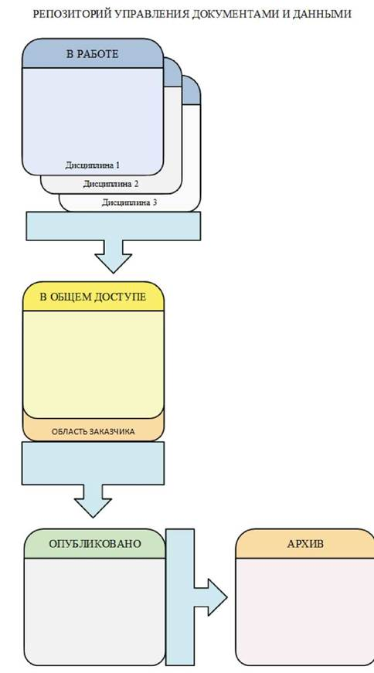

Рисунок 1 - Среда общих данных верхнего уровня

7.1.11 К преимуществам использования данного вида СОД (CDE) можно отнести:
а) право собственности на информацию остается у автора информации, несмотря на общий доступ к этой информации и её повторное использование;
б) общая информация сокращает время и затраты при подготовке скоординированной информации; а также;
в) любое количество документов может быть создано из разных комбинаций файлов моделей.
7.2 Функциональные разделы СОД (CDE)
7.2.1 Основные положения
7.2.1.1 В настоящем своде правил рассматриваются сценарии использования СОД (CDE) с двухмерными (2D) и трёхмерными (3D) проектными представлениями моделей.
7.2.1.2 Сценарии использования СОД (CDE) не ограничиваются работой исключительно с графической информацией.
7.2.1.3 СОД (CDE) используется для хранения различного вида информации.
7.2.1.4 В СОД (CDE) используется четыре области, и три контрольные точки, которые используются для передачи данных и информации из одной области в другую (см. Рисунок 2):
а) Из области «В работе» в область «В общем доступе» посредством проверок и утверждений;
б) Из области «В общем доступе» в область «Опубликовано» посредством процедуры авторизации;
в) Из области «Опубликовано» в область «Архив» посредством повторных проверок.
7.2.2 В работе
7.2.2.1 Область «В работе» используется непосредственно членами проектного отдела для своих внутренних задач в рамках используемого программного обеспечения. Это может быть внутренняя система хранения с доступом к просмотру или изменению информации, ограниченной владельцем или другими членами проектного отдела организации.
7.2.2.2 Процессы управления, применяемые в больших проектах, используются и для индивидуальных специализированных проектных отделов.
7.2.2.3 Проектные отделы сами отвечают за качество информации в области «В работе» для чего необходимо обеспечить надлежащий контроль процессов проектирования.
7.2.2.4 Каждый файл модели должен содержать только ту информацию, за которую отвечают те или иные проектировщики.
7.2.2.5 К проектным отделам относятся также субподрядчики, нанимаемые проектными организациями.
7.2.2.6 Информация из САПР может быть разбита на ряд моделей. Например, файл 2D-модели может содержать ряд слоев, которые представляют собой, например, координатную сетку, колонны или стены, как показано на Рисунке 3.
7.2.2.7 В случае 3D-моделей информация описывается на уровне объектов или элементов, которые представляют собой, например, колонну, стену, дверь или окно.
7.2.2.8 Внутри системы управления областью «В работе» должен обеспечиваться контроль версий для каждого обновления файла данных.
7.2.2.9 Каждое изменение должно быть зафиксировано с использованием индекса минорных версий в виде последовательности чисел, например. 1.1, 1.2, 1.3 и т.д., где первая цифра является старшим номером версии документа (мажорная версия), а вторая его вспомогательным номером (минорная версия).
7.2.2.10 Для данных, которые все еще находятся в предварительных проектных итерациях, следует использовать буквенно-цифровую нумерацию, обозначающую редакцию (ревизию), например, Р1.1, Р1.2, Р1.3 и т.д.
Примечание - Р в данном случаем может означать, например, стадию П.
7.2.2.11 После передачи данных другой группе проектировщиков в область «В общем доступе», инкрементируется старший номер версии документа, например, Р1 до Р2, Р2 до Р3 и т.д. Далее работа продолжается уже с новой версией документа, и нумерация минорных версий происходит с привязкой к обновленному старшему номеру, например, Р2.1, Р2.2 и так до следующей передачи в общий доступ.
7.2.2.12 Важно соблюдать порядок нумерации документов, так как в процессе проектирования происходит постоянное обращение к информации для корректировок, уточнения и т.д.
7.2.2.13 Правильная нумерация и контроль версий должны быть обеспечены для всех типов данных, хранящихся в СОД (CDE).

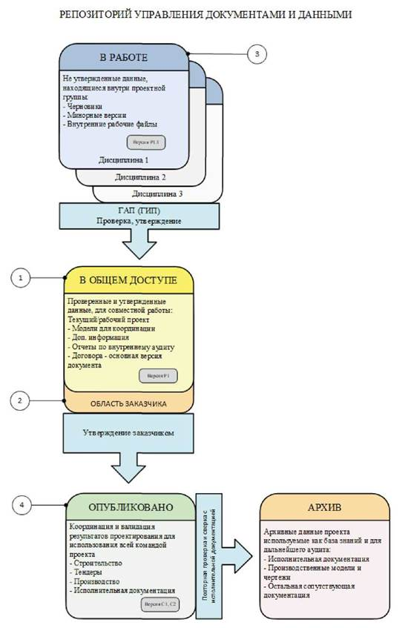

Рисунок 2 - Развернутая схема СОД (CDE)

Примечания
В настоящем своде правил приводятся примеры из британской проектной практики.
1. Область «В общем доступе» - работа с мажорными версиями документов. Версия Р1 в данном примере является последней версией документа, начавшем свой путь в области «В работе» с версиями Р1.1, Р1.2 и т.д. На данном этапе создатель информации является единственным, кто может ею управлять, изменять или удалять. Для определения, каким образом информация может использоваться в СОД (CDE) на различных этапах работы следует использовать обозначения статуса. В области «В работе» используются следующие обозначения:
а) S1 - Выпущено для согласования. Используется для междисциплинарной координации. Данный статус назначается исключительно моделям.
б) S2 - Выпущено для информации. Документы с данным статусом не предоставляются заказчику, а служат для обмена информацией между техническими специалистами.
в) S3 - Выпущено для внутреннего аудита и комментариев. Документы с таким статусом должны быть проверены перед выдачей заказчику.
г) S4 - Выпущено для утверждения на строительство. Документы с таким статусом передаются заказчику для согласования.
2. Область заказчика. Область, в которой данные передаются заказчику. Здесь заказчик проверяет и утверждает переданные ему данные. В эту область данные обычно выдаются в соответствии с требованиями заказчика (EIR). Моделям в области «В работе» присваивается статус S0 (исходные данные).
3. Область «В работе». Данная область содержит минорные версии рабочих документов с соответствующей нумерацией, начиная с Р1.1 с последующей инкрементацией вспомогательного номера: Р1.2, Р1.3 и т.д.
4. В области «Опубликовано» находятся окончательные, утвержденные версии документов. При попадании документа в область «Опубликовано» он получает новую буквенно-цифровую нумерацию, например, А, В, С и т.д. Мажорная версия указывает на то, что модель теперь является юридически значимым документом и является источником информации для ревизии со стороны заказчика. Это не означает, что документы готовы для использования на строительной площадке, если только ему не присвоен статус А. Документам, отправленным заказчику для предварительного согласования, присваивается статус D:
а) D1 - Выпущено для обоснования стоимости - юридический документ;
б) D2 - Выпущено для тендера - юридический документ;
в) D3 - Выпущено для проектирования подрядчиком - юридический документ;
г) D4 - Выпущено для производства/закупок - юридический документ.
Как правило документы с таким статусом представляют собой информацию, предоставляемую в ответ на запросы заказчика к главному инженеру (архитектору) проекта. Документы с таким статусом не предназначены для строительства или применения в качестве конструкторских решений. Такие документы не подписываются заказчиком и не попадают в область «В общем доступе», а передаются напрямую заказчику.
Документы, подписанные заказчиком, имеют следующие обозначения статуса:
д) А - Выпущено для строительства. Без замечаний.
е) В - Частично завизировано с замечаниями. Для строительства с незначительными замечаниями со стороны Заказчика. Все незначительные замечания следует обводить обводкой в виде облака и метки «в состоянии ожидания» до тех пор, пока замечание не будет устранено и затем подано заново для полной авторизации.
ж) AB - Исполнительная документация. Данные о фактическом состоянии строительного объекта.

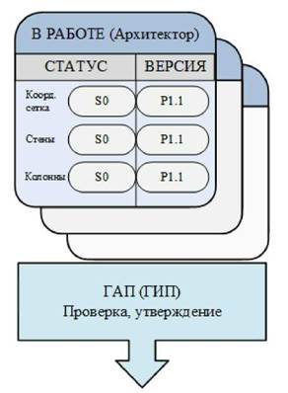

Рисунок 3 - Пример архитектурной модели в области «В работе»

7.2.3 В общем доступе
7.2.3.1 Модели, готовые к выпуску для согласования, следует загружать в раздел СОД (CDE) «В общем доступе» со статусом «выпущено для согласования», как показано на Рисунке 4.
7.2.3.2 Чтобы иметь возможность перемещать информацию в эту область, все файлы моделей следует тщательно проверить и утвердить со стороны главного архитектора (инженера) проекта.
7.2.3.3 Рекомендуется обеспечить соответствие файлов моделей стандарту ТИМСО или САПР в рамках проекта.
7.2.3.4 Общий раздел СОД (CDE) - это область, где информация может быть предоставлена третьим лицам в «безопасной» среде.
7.2.3.5 Своевременная разработка необходимой информации способствует быстрому развитию проектных решений. Для достижения такой цели, используется концепция информационных «статусов».
7.2.3.6 Информационный статус определяет право собственности на данные проектировщика и ограничивает доступ к ним непосредственно строителей до тех пор, пока информация не будет скоординирована и авторизована (со стороны заказчика).
7.2.3.7 Описание каждого статуса приведено в Таблице 8 раздела 8.4.10 настоящего свода правил.
7.2.3.8 Следует обратить внимание, что «информационные статусы» и статусы авторизации заказчика / строительства «А», «В» или «С» имеют разное назначение.
7.2.3.9 Данные, опубликованные со статусом «S1 - Выпущено для согласования», следует передавать в родном формате ПО САПР, например, DWG или DGN, как и файлы 2D или 3D моделей.
7.2.3.10 Все данные или информация со статусом S2 и далее Sn, где n - номер статуса, следует предоставлять в виде неизменяемых документов (электронных чертежей) в формате DWF, PLT или PDF, или если это 3D модели соответствующего ПО САПР, в формате IFC 2×3, IFC4 Add2 или более новом. Данный процесс можно использовать для всех других типов документов, таких как текстовые отчеты или электронные таблицы.
Примечание - Более подробный пример создания файлов моделей смотрите в Приложении Б.
7.2.3.11 Другие специалисты проектных отделов могут ссылаться на последние версии моделей из общего раздела СОД (CDE) «В общем доступе» в своей рабочей области «В работе», как показано на Рисунке 5.

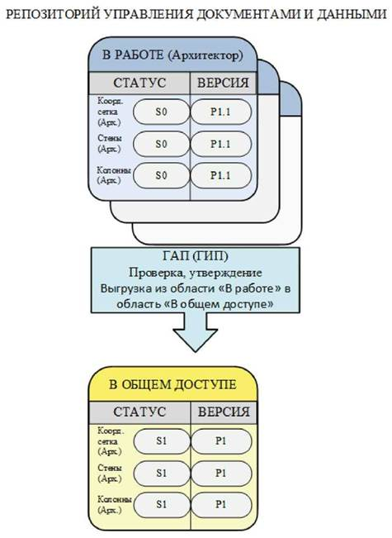

Рисунок 4 - Выгрузка архитектурной модели в область «В общем доступе»

7.2.3.12 В случае, если программное обеспечение, имеет отличную от одно-файловой структуру хранения данных, например, где геометрическая модель хранится в отдельных слоях, а параметрические данные и спецификации хранятся в отдельном хранилище следует использовать свойственные данному ПО возможности для обеспечения доступа к моделям всех специалистов проектного отдела.

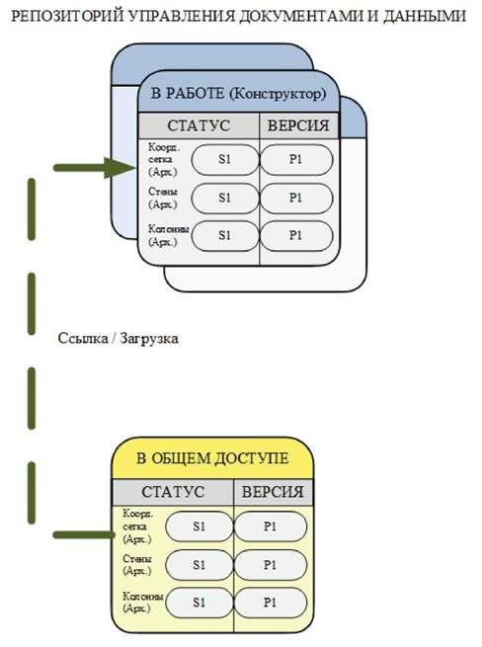

Рисунок 5 - Работа с общедоступной моделью

7.2.3.13 Ссылочные модели далее используются как источник информации, поверх которого получатель может наложить свою проектную информацию (см. Рисунок 6).
Примечание - Более подробный пример обмена файлами моделей см. в Приложении В.

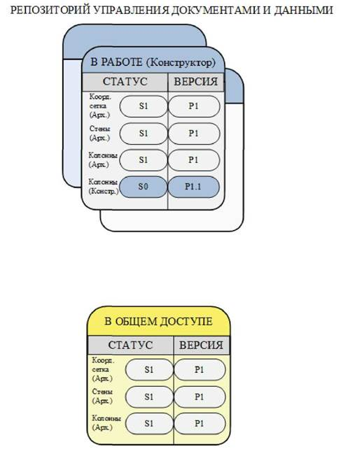

Рисунок 6 - Междисциплинарная координация модели / файлов модели

7.2.3.14 Следует ссылаться на файлы моделей в тех случаях, когда ПО позволяет использовать ссылки. В случае, отсутствия в ПО такой функции, специалистам проектных отделов следует загружать файлы моделей в свою рабочую область из общей области. Далее эти файлы уже нельзя перезагружать (без изменений), изменять и загружать (с изменениями).
7.2.3.15 Когда файл модели используется в качестве справочной информации другими специалистами проектного отдела (см. Рисунок 7), следует убедиться, что это не приводит к дублированию информации в модели - например, в слоях 2D-моделей или объектах в 3D-моделях.
7.2.3.16 Проектной организации следует согласовать необходимые процедуры и правила, которые обеспечат создание информации только один раз в общей области.
Примечание - Более подробный пример совместной работы с файлами моделей см. в Приложении Г.

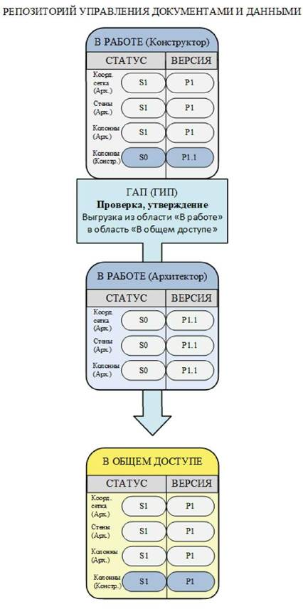

Рисунок 7 - Загрузка конструкторской модели в общую область

Примечание - В данном примере, инженер-конструктор спроектировал размеры структурных элементов и, тем самым, стал собственником структурного слоя колонн. Когда инженер-конструктор загружает эту информацию в общую область, файл модели архитектора необходимо пересмотреть и повторно загрузить в общую область для удаления права собственности архитектора на колонны (см. Рисунок 8). При этом авторское право на конечный продукт все еще сохранилось за архитектором. Подробный пример передачи права собственности смотрите в Приложении Д.

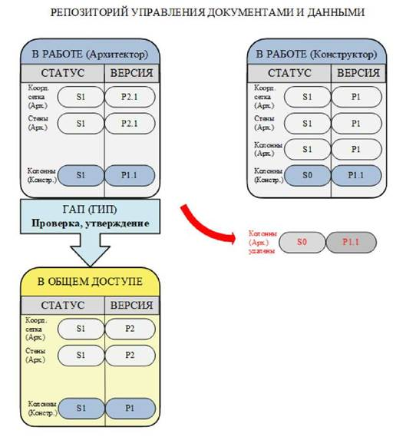

Рисунок 8 - Удаление архитектурных колонн

7.2.3.17 На Рисунке 9 показан непрерывной процесс загрузки моделей и ссылки на модели.
7.2.3.18 Руководители проектных отделов обеспечивают контроль темпов публикации информации в общий раздел посредством проверок и утверждений на определенных стадиях, когда информация готова к публикации в общую область.
7.2.3.19 Управление процессом создания информации необходимо производить посредством утвержденного вспомогательного плана-графика или ведомости основных документов проекта (см. Приложение А).

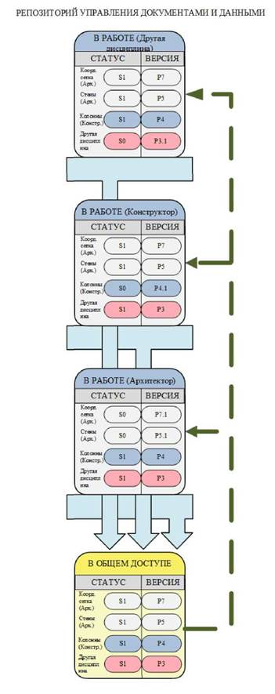

Рисунок 9 - Процесс загрузки и использования моделей

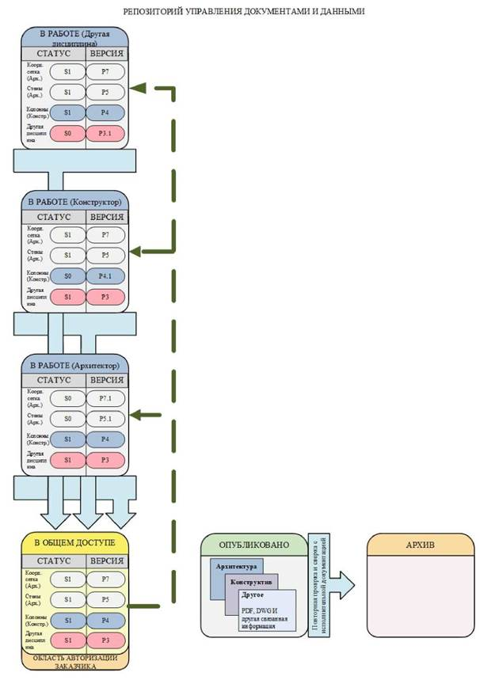

Рисунок 10 - Создание чертежей с общих моделей

7.2.4 Опубликовано
7.2.4.1 В опубликованном разделе СОД (CDE) содержатся чертежи - и, если это согласовано с проектировщиками, файлы моделей - моментальные снимки информации из области «В общем доступе», сделанные в определенное время.
7.2.4.2 Чертежи и модели компилируются в сводную модель либо в связанные чертежи путем ссылок на соответствующие утвержденные файлы моделей или чертежей с соответствующими разрезами и видами, которые, в свою очередь, ссылаются на шаблон оформления чертежей, содержащий необходимые элементы оформления.
7.2.4.3 После компиляции выполняется выпуск чертежа в неизменяемом формате - например, в формате PDFили DWF, содержащий моментальный снимок скоординированных файлов, созданных несколькими авторами в области «В общем доступе» СОД (CDE), как показано на Рисунке 10.
7.2.4.4 В случае использования специализированного ПО САПР для работы с 3D моделями, моментальный снимок модели создается в формате IFC 2×3 или IFC4 Add2 или более новом.
Примечание - Последнюю версию спецификации IFCможно найти по следующей ссылке: http://www.buildingsmart-tech.org/specifications

8. МЕТОДЫ И ПРОЦЕДУРЫ

8.1 Обозначения контейнеров
8.1.1 Принципы
8.1.1.1 Поиск информации является важным процессом в любой проектной деятельности. Приведенные в настоящем нормативе правила обозначения файлов призваны поддержать процессы СОД (CDE), упростить и ускорить поиск информации через системы основанные на использовании СУБД или файловые системы хранения.
8.1.1.2 Для обеспечения оперативного поиска необходимой проектной информации, включая документы, чертежи и модели, следует принять соглашение о правилах обозначения и именования данных в системах, управляемых через файловые системы хранения, таких как экстранет, системах электронного документооборота (EDMS) и иных системах управления документами.
8.1.1.3 Правила обозначений и именования файлов должны удовлетворять общим потребностями проекта, а не каждого участника в отдельности.
8.1.1.4 В проектах, с участием большого количества проектировщиков, их потребности также следует учитывать.
8.1.1.5 В правилах обозначения и именования файлов необходимо также учитывать потребность в сборе, управлении и распространении информации в рамках СОД (CDE).
8.1.1.6 Если, во внутренних стандартах организации, имеются дополнительные требования к обозначению и наименованию документов, то их можно указать в виде дополнительного поля в имени документа, либо в его заголовке.
8.1.1.7 При наличии соответствующих технических возможностей ПО можно использовать любые другие метаданные связанные с документами для более детального поиска.
8.1.1.8 Правила обозначений и именования файлов следует предварительно проверять на пригодность для практического применения прежде, чем они будут приняты.
8.1.2 Правила для обозначений
8.1.2.1 Обозначения для контейнеров создаются путем конкатенации обозначений в определенных полях в определенном порядке, используя символ «-» дефис как разделяющий знак, использование которого не допускается ни в одном обозначении.
8.1.2.2 Дополнительное описание приводится после знака нижнего подчеркивания «_».
Примечание - Символ дефиса может использоваться в поле описания, однако это не рекомендуется.
8.1.2.3 Рекомендуется применять следующие общие правила:
- все аббревиатуры и обозначения следует писать буквами латинского алфавита, за исключением поля «Описание», где допускается использование букв других алфавитов;
- в имени файла не рекомендуется применять пробелы;
- все поля в именах контейнеров, а также аббревиатуры и обозначения, следует писать прописными (заглавными) буквами за исключением поля «Описание»;
- не рекомендуется применять в названиях файлов следующие знаки и символы:



8.1.3 Назначение обозначений
8.1.3.1 Контейнеры именуются обозначениями, определенными для каждого из указанных полей (см. Таблицу 2).
8.1.3.2 Любой контейнер, имеющий более одного обозначения в одном из полей, следует разделять на соответствующее количество частей.
8.2 Обозначения
8.2.1 Источники обозначений
8.2.1.1 Обозначения следует выбирать из одного из следующих источников:
а) базовые обозначения;
б) проектные обозначения.
8.2.1.2 Контейнеры имеют базовые обозначения, определенные для полей, перечисленных в п. 8.3.2.2. Там, где это представляется возможным, следует использовать базовые обозначения.
8.2.1.3 Специфическим для проекта значениям полей следует присваивать уникальные и отличающиеся друг от друга обозначения с четким описанием.
Примечание - Обозначения для конкретных проектов не должны быть слишком длинными, поскольку некоторые системы хранения не могут обрабатывать длинные идентификаторы файлов.
8.2.1.4 Обозначение не должно включать в себя значения, которые дублируются в других полях.
8.2.1.5 Обозначения следует публиковать и поддерживать наравне с реестром документов.
8.2.1.6 Там, где это возможно, обозначения должны быть мнемоническими, чтобы пользователи могли четко их идентифицировать и различать.
8.3 Обозначение информационных контейнеров
8.3.1 Структура обозначения информационных контейнеров
Для уникальной идентификации информационного контейнера предлагается следующая структура - наименование информационного контейнера в виде набора полей
а) имя каталога;
б) имя файла;
в) имя контейнера внутри файла (например, слой).
Примечание - если структура файла предусматривает это.
8.3.2 Каталоги
8.3.2.1 Каталоги следует передавать и хранить с обозначениями, состоящими из одного обязательного и двух необязательных полей, приведенных в таблице 1.
8.3.2.2 Одним из вариантов исполнения подобного подхода может быть создание промежуточных подкаталогов на основе полей, присутствующих в обозначении файлов, указанных в п. 8.3.3.

Таблица 1 - Именование контейнеров в виде каталогов

Поле | Обязательство | Раздел
Проект | Обязательно | 8.4.1
Соответствие | Необязательно | 8.4.10.2.1
Редакция | Необязательно | 8.4.10.2.2
Примечание - Если информация проходит через системную среду, которая не может отслеживать метаданные, то это поле может быть включено для определения «совместимости» и «редактирования». Два необязательных поля следует использовать вместе либо опустить.

8.3.3 Файлы
8.3.3.1 Файлы следует передавать и сохранять в контексте, в котором можно четко выделить поля, определенные для каталогов (см. 8.3.2.2).
8.3.3.2 Файлы следует передавать и хранить с обозначениями, состоящими из семи обязательных и трех необязательных полей, указанных в таблице 2 (пример приведен в Таблице 4).

Таблица 2 - Поля обозначений файлов

Поле | Обязательства | Раздел
Проект | Требуется | 8.4.1
Автор | Требуется | 8.4.2
Объем или система | Требуется | 8.4.3.2
Уровни и расположение | Требуются | 8.4.3.3
Тип | Требуется | 8.4.4
Роль | Требуется | 8.4.5
Классификация | Необязательно | 8.4.6
Порядковый номер | Требуется | 8.4.8
Обозначение соответствия | Метаданные | 8.4.10.2.1
Редакция | Метаданные | 8.4.10.2.2

8.3.4 Контейнеры внутри файлов
8.3.4.1 Контейнеры внутри файлов должны иметь обозначения, составленные путем объединения трех обязательных полей и одного необязательного поля, указанного в Таблице 3.
8.3.4.2 Общая длина всех обозначений не должна превышать 64 символов.

Таблица 3 - Обозначение контейнеров внутри файлов, включая слои

Поле | Обязательство | Раздел
Роль | Требуется | 8.4.5
Классификация | Требуется | 8.4.6
Представление | Требуется | 8.4.7
Описание | Необязательно | 8.4.9

8.3.4.3 Правила, применимые к контейнерам в файлах, не применяются к неструктурированным документам, таким как эскизы, презентации и визуализация.

Таблица 4 - Примеры использования полей

Поля | Каталоги  (см. 8.3.2) | Файлы  (см.8.3.3) | Слои  в файлах (см. 8.3.4) | Пункт/ Раздел
Проект | PR1 | PR1 |  | 8.4.1
Автор |  | XYZ |  | 8.4.2
Объем или система |  | 01 |  | 8.4.3.2
Уровни и распол-ие |  | 01 |  | 8.4.3.3
Тип |  | М3 |  | 8.4.4
Роль |  | А | А | 8.4.5
Классификация |  | ЕСККС (необяз-о) | ЕСККС | 8.4.6
Представление |  |  | M | 8.4.7
Порядковый номер |  | 0001 |  | 8.4.8
Описание (необ-о) |  |  | Двери | 8.4.9
Обозначение соответ-я (необ-о) | S1 | S1 |  | 8.4.10.2.1
Редакция/Ревизия (необ-о) | Р02 | Р02 |  | 8.4.10.2.2
Название | PR1-S1-P1 | PR1-XYZ-01-01-M3-А-0001 | А-ЕСККС-Двери
Примечание - В таблице 4 показано, как поля, используются для создания идентификаторов информационных контейнеров. Обозначения взяты из базовых обозначений или являются примерами, которые могут использоваться для конкретных обозначений проекта.

8.4 Идентификаторы полей
8.4.1 Проект
8.4.1.1 Перед началом работы над проектом следует определить единый общий идентификатор проекта.
8.4.1.2 Формировать идентификатор проекта следует таким образом, чтобы он был уникальным и узнаваемым независимо от внутреннего шифра каждой отдельной организации.
8.4.1.3 В идентификатор включают, например, номер договора (контракта) или/и цифровой код объекта строительства.
Примечание - Идентификатор проекта может быть назначен вручную или сгенерирован автоматически.
8.4.1.4 Если проект включает несколько объектов или один объект с несколькими фазами, рекомендуется каждому объекту назначить свой идентификатор.
8.4.1.5 Проект можно разбивать на подпроекты.
8.4.1.6 Обозначение проекта и подпроектов состоит от двух до шести символов.
8.4.2 Автор
8.4.2.1 Прежде чем начать работу над проектом следует определить уникальный идентификатор для каждой организации, принимающей участие в разработке проектных решений.
8.4.2.2 Уникальный идентификатор должен однозначно определять организацию, ответственную за создание информации.
8.4.2.3 Обозначение каждой организации состоит от трех до двенадцати символов.
Примечание - Для проектов на территории Республики Казахстан рекомендуется использовать бизнес-идентификационный номер (БИН).
8.4.3 Разделение
8.4.3.1 Типы физического разделения
8.4.3.1.1 Проект следует разделять на подразделы по двум критериям:
а) объемы или системы;
б) уровни и местоположение.
Примечание - Здания, смещающиеся вертикально, обозначаются с использованием уровней, однако большинство строительных конструкций имеют горизонтальное смещение и обозначаются с использованием местоположения или расстояний. Объекты занимающие большие площади, такие как нефтеперерабатывающие заводы и аэропорты, обычно используют обозначение «местоположение» на основе плановой сетки или почтового индекса.
8.4.3.1.2 В каждом случае объемы формируют дополнительный подраздел.
8.4.3.2 Объемы и системы
8.4.3.2.1 Каждый информационный контейнер соответствует объему, в пределах которого проектировщик отвечает за проектируемые системы, компоненты или элементы конструкций (см. Рисунок 11).
8.4.3.2.2 На каждую роль (8.4.5) необходимо назначить хотя бы один комплект объема таким образом, чтобы исключить накладывание или дублирование работ.
8.4.3.2.3 Объемы следует определять таким образом, чтобы идентифицировать логический объем работ, предназначенный для исполнения одним специалистом.

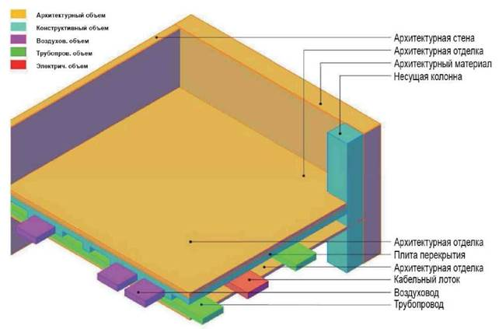

Рисунок 11 - Иллюстрация объемов в проекте

8.4.3.3 Уровни и местоположение
8.4.3.3.1 Если информационный контейнер содержит документы, относящиеся к одному уровню (этажу) здания или местоположению, как правило используется обозначение этого уровня.
Примечание - Термин «местоположение» больше подходит для инфраструктурных проектов.
8.4.3.3.2 Если информационный контейнер содержит документы, относящиеся к нескольким уровням, как правило используется отдельное обозначение.
8.4.3.4 Базовые обозначения разделения
При необходимости следует использовать базовые обозначения объемов в проекте.
Примечание - В строительных проектах чаще используются базовые обозначения.
8.4.3.5 Базовые обозначения объемов/систем
8.4.3.5.1 Обозначение «объем/система» состоит из одного или двух символов.
8.4.3.5.2 Для обозначения всех объемов следует использовать код «ZZ» - Все объемы.
8.4.3.5.3 Список кодов может быть расширен через проектные обозначения.
8.4.3.5.4 Следует избегать обозначений, используемых для ролей.
8.4.3.6 Базовые обозначения «уровня» и «местоположения»
8.4.3.6.1 Для обозначения уровней, рекомендуется использовать следующие коды:
а) ZZнесколько уровней;
б) XXотсутствует соответствующий уровень;
в) 00 первый этаж или цокольный этаж;
г) FLотметка основания здания (отметка подошвы фундамента) или линейного объекта.
8.4.3.6.2 Для обозначения уровня этажей, расположенных над первым этажом или цокольным этажом, рекомендуется использовать номер этажа в следующем виде:
а) 01 для второго этажа;
б) 02 для третьего этажа, и т.д.
8.4.3.6.3 Для обозначения антресолей, рекомендуется добавлять латинскую «М», например:
а) M1 для антресоли над уровнем 01;
б) М2 для антресоли над уровнем 02, и т.д.
8.4.3.6.4 Для обозначения этажей, находящихся ниже первого этажа или цокольного этажа, рекомендуется использовать латинскую «В», например, В1, В2, и т.д.
8.4.3.7 Проектные обозначения
8.4.3.7.1 Принципы
Проектные обозначения для всех видов разделений как правило детализируют перед началом проектных работ. Проектные обозначения не должны противоречить базовым обозначениям, приведенным в п. 8.2.
8.4.3.7.2 Проектные обозначения «объемов» и «систем»
Обозначения «объемов» и «систем» как правило определяют по мере необходимости, с установлением границ в трех измерениях и подробным описанием.
8.4.3.7.3 Специфичные обозначения «уровней» и «местоположения»
Обозначения «уровней» и «местоположения» как правило определяют по мере необходимости, с установлением границ в трех измерениях и подробным описаниях.
8.4.4 Тип
8.4.4.1 Принципы
Для правильной идентификации каждый информационный контейнер должен содержать один тип информации, например, чертеж, модель местоположения, сборочный чертеж и т.д.
8.4.4.2 Базовые обозначения типов информации
Базовые обозначения информационных контейнеров, в которых хранятся модели и рисунки, должны содержать два символа (Таблицы 5 и 6):
Примечание - Следует проверять актуальность обозначений в ЕСККС.

Таблица 5 - Типы файлов чертежей и моделей

Обозначение | Тип Файла
AF | Файл анимации (модели)
СМ | Комбинированная модель (комбинированная многопрофильная модель)
CR | Конкретный для процесса совмещения
DR | 2D чертеж
М2 | 2D файл модели
М3 | 3D файл модели
MR | Файл воспроизведения модели для других передач, например, термический анализ и т.д.
VS | Файл Визуализации (модели)

Таблица 6 - Типы файлов документов

Обозначение | Тип файла
BQ | Ведомость основных объемов работ
СА | Расчеты
СО | Корреспонденция
СР | Смета стоимости работ
DB | База данных
FN | Запись в деле
HS | Охрана труда и техника безопасности
IE | Файл обмена информации
MI | Записи Протоколов/действия
MS | Технологическая карта
PP | Презентация
PR | Программа
RD | Паспорт помещения
RI | Запрос информации
RP | Отчет
SA | График жилстроительства
SH | График
SN | Перечень дефектов
SP | Спецификация
SU | Привязка к местности

8.4.4.3 Проектные обозначения типов информации
Для специфических для проекта типов информации, проектной организации или отделу необходимо определять соответствующие обозначения.
8.4.5 Роль
8.4.5.1 Принципы
8.4.5.1.1 Каждой проектной организации или отделу в рамках проекта назначаются одна или несколько ролей.
8.4.5.1.2 Дополнительное распределение ролей может быть выражено с использованием поля для классификации.
8.4.5.2 Базовые обозначения ролей
Базовые обозначения ролей рекомендуется кодировать одним или двумя буквенно-цифровыми символами, как показано в Таблице 7.
Примечание - Следует проверять актуальность обозначений в ЕСККС.

Таблица 7 - Обозначения ролей

Обозначение | Роль
_ | Производитель
А_ | Архитекторы зданий и сооружений
А2 | Архитектор в том же самом проекте
В_ | Строительные геодезисты
С_ | Инженеры- строители
СА | Инженер-строитель
СВ | Инженер по строительству зданий и сооружений
СЕ | Инженер-строитель мостов
CG | Инженер по работе с грунтом
CL | Инженер по строительству тоннелей
CR | Инженер по строительству дорог
СТ | Инженер по строительству транспортных объектов
CZ | Другие специалисты
Е_ | Инженеры-электрики
ЕА | Инженер-электрик (общий профиль)
ЕЕ | Инженер-энергетик
ER | Инженер по возобновляемым источникам энергии
ET | Инженер-теплотехник
EZ | Другие специалисты
F_ | Инженеры по эксплуатации
FE | Инженер по эксплуатации оборудования зданий и сооружений
FO | Инженер по организации эксплуатации и ремонту зданий и сооружений
FP | Инженер по эксплуатации производственных объектов
FZ | Другие специалисты
G_ | Геодезисты и инженеры по землеустройству
GA | Аэрофотогеодезист
GB | Гидрограф
GC | Инженер по землеустройству
GD | Инженер-фотограмметрист
GE | Инженер по кадастру
GF | Картограф
GG | Топограф
GZ | Другие специалисты
H_ | Инженеры систем отопления и вентиляции
J_ | Архитекторы и дизайнеры интерьеров
L_ | Ландшафтные архитекторы
LA | Ландшафтный архитектор
LB | Инженер-озеленитель
LC | Проектировщик садово-парковых ансамблей
LZ | Другие специалисты
P_ | Инженеры в области защиты окружающей среды
PA | Инженер по водоочистительным сооружениям
PB | Инженер по контролю за загрязнением окружающей среды
PC | Инженер по охране окружающей среды
PD | Инженер по очистке сточных вод
Q_ | Инженеры- сметчики
QA | Инженер-сметчик
QB | Инженер по спецификациям и сметам
S_ | Инженеры-конструкторы
T_ | Проектировщики-градостроители
TL | Проектировщик земельных участков
TT | Проектировщик городской инфраструктуры
W_ | Подрядчики
X_ | Субподрядчики
Y_ | Узкоспециализированные специалисты
Примечание - Обозначения первого уровня, выделенные жирным шрифтом, являются обязательными. Обозначения второго уровня, не выделенные жирным шрифтом, не являются обязательными.

8.4.5.3 Проектные обозначения ролей
В случае необходимости, могут быть использованы обозначения нестандартных ролей.
Примечание - Например, свободные буквы K, N, R, U или V, или комбинация из нескольких букв.
8.4.6 Классификация
8.4.6.1 Принципы
8.4.6.1.1 Для точного описания проектируемых объектов каждый информационный контейнер рекомендуется обозначать кодом, взятым из соответствующей системы классификации.
8.4.6.1.2 Порядок и правила классификации должны соответствовать стандарту СТ РК ISO 12006-2 «Строительство зданий. Модель организации данных о строительных работах. Часть 2. Основы классификации информации».
8.4.6.1.3 Для правил кодирования следует использовать стандарты серии СТ РК ISO 81346 «Производственные системы, установки и оборудование и промышленная продукция. Принципы структурирования и условные обозначения.» ч.ч. 1, 2, 12.
8.4.6.2 Базовые обозначения классов
При разработке правил кодирования классов следует использовать стандарты серии СТ РК ISO 81346 ч.ч. 1, 2, 12.
8.4.6.3 Проектные обозначения классификации
Наряду с базовыми обозначениями, организации могут определять свои обозначения для классов, если это необходимо.
8.4.7 Представление (presentation)
8.4.7.1 Принципы
8.4.7.1.1 Каждый информационный контейнер должен быть единообразным при представлении.
8.4.7.1.2 Как для чертежей, так и для документов, графическое и текстовое содержимое следует обособлять, используя информационные контейнеры внутри файлов, такие как слои или разделы.
8.4.7.1.3 Подобное разделение гарантирует, что информация может повторно использоваться для различных целей без противоречия.
8.4.7.2 Базовые обозначения представления
Базовые обозначения представления рекомендуется составлять из следующих кодов:
а) Dразмеры;
б) H штриховка и растушевка;
в) M элементы, связанные с моделью;
г) Р элементы, связанные с эскизами/документами;
д) Т текст.
Примечание - Следует проверять актуальность обозначений в ЕСККС.
8.4.7.3 Проектные обозначения представления
Для дополнительных видов представления, организации могут использовать свои собственные обозначения.
8.4.8 Порядковый номер
8.4.8.1 Принципы
Если контейнер является одним из набора, составляющие которого не отличаются ни одним из полей, определенных в разделе 8.4, то следует использовать порядковый номер.
Примечание - Чаще всего применяется к файлам.
8.4.8.2 Базовые обозначения порядкового номера
8.4.8.2.1 Базовое обозначение порядкового номера состоит из четырех целых чисел, идущих последовательно.
8.4.8.2.2 Нумерация начинается справа на лево.
8.4.8.2.3 Пустые десятки, сотни и тысячи заполняются нулями.
Примечание - Например, 0001, 0012, 0102.
8.4.8.3 Проектные обозначения порядкового номера
Ограничений на нумерацию в проекте не имеется, при этом следует избегать дублирования.
8.4.9 Описание
8.4.9.1 Принципы
Содержимое поля «описание» следует согласовывать с проектной организацией или отделом.
8.4.10 Статус
8.4.10.1 Принципы
Принципы, изложенные в Главе 7 следует применять для назначения обозначений статуса информационного контейнера.
8.4.10.2 Типы статусов
Вслучае, если система хранения в организации не позволяет отслеживать изменения в данных, например, чертежах или моделях, то для определения статуса контейнера следует использовать комбинацию из двух обозначений:
а) Обозначение соответствия;
б) Обозначение редакции.
8.4.10.2.1 Обозначение соответствия
Обозначение соответствия состоит из одного или двух буквенно-цифровых символов. Примеры обозначений соответствия приведены в Таблице 8.
Примечание - Организации могут использовать свои обозначения соответствия. В этом случае следует прикладывать соответствующий документ, где указаны все обозначения, используемые в проекте.

Таблица 8 - Базовые обозначения соответствия у моделей и документов

Статус | Описание | Редакция | Графические данные | Неграф. данные | Документы
В работе
S0 | Первоначальный статус. Индекс основных документов идентификаторов файлов, загруженных в экстрасеть. | Р01.01 и  т.д. до Р0n.0n и  т.д. |  |  | 
В общем доступе
S1 | Подходит для координации. Файл доступен для коллективного использования и используется другими специалистами как основа для их информации. | Р01 до Р0n |  |  | 
S2 | Подходит для Информации | Р01 до Р0n |  |  | 
S3 | Подходит для пересмотра и комментариев | Р01 до Р0n | по требованию |  | 
S4 | Подходит для утверждения этапа | Р01 до Р0n |  |  | 
S6 | Подходит для PIM авторизации (Обмены информацией 1-3) | Р01 до Рnn |  |  | 
S7 | Подходит для AIMавторизации (Обмены информацией 6) | Р01 до Рnn |  |  | 
Публикация в общий доступ
D1 | Подходит для калькуляции себестоимости | Р01.01 и  т.д. to Р0n.0n |  |  | 
D2 | Подходит для составления заявки на участие | Р01.01 и  т.д. to Р0n.0n |  |  | 
D3 | Подходит для проектирования, выполненного подрядчиком | Р01.01 и  т.д. to Р0n.0n |  |  | 
D4 | Подходит для Производства / Поставки оборудования | Р01.01 и  т.д. до Р0n.0n |  |  | 
Опубликованная документация
A1, A2, A3, An и т.д. | Утверждено и принято как завершение этапа (С = Договорный / Завершенный) | С01 до С0n |  |  | 
 | Частично завизировано: с незначительными комментариями от Заказчика. Все незначительные комментарии должны быть указаны в фигуре облака и приставкой «в состоянии ожидания»
В1, В2, В3, Вn и т.д. | до тех пор, пока комментарии не будут обработаны, а затем повторно отправлены для полной авторизации. | Р01.01 и т.д. до Р0n.0n и т.д. |  |  | 
Опубликовано для AIM
CR | Исполнительная документация, PDF, Модели и т.д. | С01 до С0n |  |  | 

8.4.10.2.2 Обозначение редакции
Вкаждом информационном контейнере следует добавлять поле «редакция», указывающее на проектные итерации содержащейся информации.
8.5 Управление качеством
8.5.1 Политика управления качеством
8.5.1.1 Политика в области управления качеством должна обеспечивать сохранность моделей в течение их срока действия.
8.5.1.2 В начале любого проекта все аспекты организации графической базы данных проекта должны быть сформулированы авторами этих данных с целью удовлетворения требований конечных пользователей.
Примечание - Эти данные составляют внутренние стандарты. Стратегическое представление заранее помогает обеспечить эффективное и реалистичное удовлетворение всех требований, предъявляемых к моделям на протяжении всего срока их использования.
8.5.1.3 Модели, которые необходимо поддерживать в рабочем состоянии в течение длительных периодов времени, могут обновляться, как в большой, так и в незначительной степени, и для обеспечения сохранности и целостности модели должны применяться те же внутренние стандарты.
8.5.1.4 Внутренние стандарты должны публиковаться и регулярно пересматриваться, например, при принятии новой версии программного обеспечения.
8.5.1.5 При распространении применения моделей к новым тематикам, следует рассмотреть стратегию, принятую для структурирования новой информации и способа ее интеграции. Устойчивое качество данных, как правило, требует методической проверки во время создания информации и постоянной дисциплины при внесении изменений.
8.5.1.6 Качество данных должно систематически проверяться. Эта проверка включает, например:
а) исключение ложных данных вне нормальных размеров файлов или ограничений;
б) проверки параметров настройки файлов;
в) тестирование локализаций контейнеров путем их включения и исключения;
г) перечень контейнеров;
д) устранение информации, которая не масштабируется;
е) очистка всех ненужных данных;
ж) устранение ссылок на непроверяемые (например, неконтролируемые) файлы, такие как визуальное воспроизведение;
з) исключение форматов, которые не поддерживают пространственную целостность; и) другие проверки содержимого.
Примечание - Если организация зарегистрирована в рамках официальной системы управления качеством по стандарту ISO 9001, ее политика в области управления качеством четко определена в Руководстве по качеству. При выполнении проектной и рабочей документации, а также отчетной технической документации по инженерным изысканиям для строительства следует руководствоваться, в том числе, положениями стандартов СПДС и ЕСКД.
8.5.2 Обмен данными
8.5.2.1 В целях минимизации проблем, связанных с обменом данными, участникам процесса обмена рекомендуется:
а) следовать рекомендациям, данным в настоящем своде правил;
б) согласовать как можно раньше, обмен какими данными, когда и в каком формате должен произойти;
в) согласовать версию формата, который будет использоваться для обмена данными;
г) устанавливать процедуры проверки, мониторинга и отчетности о точности передачи данных и провести предварительные испытания передачи данных;
д) согласовать метод регистрации по каждой проблеме и получить цифровые данные и определиться с окончательной передачей.
Примечание - Аспекты, которые вызывают проблемы, могут включать, например:
а) несоответствие между объектами, поддерживаемыми системой отправки, нейтральным форматом и принимающей системой;
б) стили строк и текст, в частности, текстовое обоснование, способ определения размера текста и специальные шрифты;
в) обработка неграфического назначения данных;
г) различия в обработке и спецификации координатной геометрии. В частности, различные программные системы могут использовать различные подходы к спецификациям координатной геометрии. Три наиболее часто используемых метода:
1) размеры реального окружения;
2) произвольные единицы модели, которые единообразно масштабируются для всех объектов модели; или
3) сочетание измерений реального окружения и масштабных факторов как части выпуска.

9. БЕЗОПАСНОСТЬ

9.1 Всилу различных обстоятельств важно принять соответствующие меры по ограничению и защите информации.
9.2 Такие меры включают, например, соответствующий контроль над документами и политику информационной безопасности, даже если проект не содержит данные, представляющие государственную тайну. Файлы проекта, такие как 3D-модели, могут содержать огромное количество информации, в том числе, в некоторых случаях, личную информацию, которая будет подпадать под действие Закона О персональных данных и их защите. Обеспечение надлежащей защиты этой информации - юридическое обязательство.
9.3 Базовые меры безопасности CDE могут включать:
а) Определение стандартов, требованиям которых будет соответствовать СОД (CDE) как для размещения данных, так и для управления СОД (CDE).
Примечание - Например, СТ РК ISO/IEC 27001.
б) Обеспечение управляемого/контролируемого доступа (или отказа в доступе) к СОД (CDE) третьим лицам.
в) Обеспечение управляемых и контролируемых разрешений для работы с файлами в СОД (CDE).
г) Обеспечение размещения СОД (CDE) на защищенном сервере с соответствующими инструментами резервного копирования и обеспечивающем отказоустойчивость, так что любой сбой серверов не нарушат работу над проектом.
д) Обеспечение надлежащей подготовки сотрудников (охватывающая нарушения безопасности и последствия), которые будут иметь доступ к СОД (CDE).
е) Требования, чтобы загружаемые в СОД (CDE) данные соответствовали целям проекта.
Примечание - См. карту процесса СОД (CDE) для предлагаемого процесса закупок/использования СОД (CDE).
9.4 Опросный лист (PIR/PLQ) для внедрения СОД (CDE)
Для формирования требований к СОД (CDE) со стороны заказчика следует предварительно составить список базовых вопросов.
9.4.1 Вопросы, касающиеся доступа к СОД (CDE)
Следующие вопросы, могут быть использованы для составления требований с точки зрения доступа к СОД (CDE):
а) Как обеспечивается контроль доступа к данным проекта? Например, по имени пользователя и паролю, ЭЦП и т.д.
б) Кто контролирует/осуществляет мониторинг доступа: менеджер проекта/ сотрудник по контролю за документацией, администратор и т.д.?
в) Когда проверяется контроль доступа: когда новые организации/сотрудники, присоединяются к проекту/удаление доступа для сотрудников и организаций, которые больше не участвуют в проекте и т.д.?
г) Как фиксируются попытки несанкционированного доступа?
9.4.2 Вопросы, касающиеся прав на файлы, данные и функциональные возможности СОД (CDE)
Следующие вопросы, могут быть использованы для составления требований с точки зрения прав на файлы, данные и функциональные возможности СОД (CDE):
а) Каким образом в СОД (CDE) будут применяться пользовательские разрешения? (например, только чтение, только чтение и разметка, редактирование, загрузка/выгрузка или через ограничение объема данных, доступ к которому пользователь может получить - часть модели, масштаб или детализация и т.д.).
б) Как будут распределяться разрешения? Через роли?
в) Кто и сколько людей несут ответственность за управление разрешениями?
г) Как контролируются права администратора?
9.4.3 Реализация и проверка
После принятия мер безопасности следует проверить:
а) Применяется ли контроль доступа по назначению.
б) Кто запросил разрешения, какие эти разрешения (например, чтение, запись, редактирование, разметка) и сколько времени они должны действовать.
в) Необходимо ли предоставить дополнительный доступ для будущей деятельности - например, для передачи в эксплуатацию?
г) Использование систем управление данными клиентов (CDM) для передачи файлов. Там, где это возможно, рекомендуется осуществлять обмен файлами между всеми заинтересованными лицами через СОД (CDE).
9.5 Технологические аспекты
9.5.1 Заказчику или инжиниринговой компании, нанимаемой заказчиком, следует разработать, управлять и внедрять политику, процессы и процедуры, касающиеся технологических аспектов, которые должны включать в себя как минимум:
а) предоставление доступа третьим лицам к СОД (CDE);
б) обработку информации о строящемся объекте, включая коммунальные услуги;
в) обработку конфиденциальной и/или секретной информации и документов.
Примечание - Если данные должны быть экспортированы для таких видов деятельности, как рендеринг, то для защиты конфиденциальной информации нужно применять соответствующие меры безопасности;
г) процессы и процедуры по управлению изменениями и версионностью информации о строительном объекте.

Приложение А
(информативное)

Таблица 1 - Пример вспомогательного плана-графика выполнения проектных работ

Идентификатор файла |  |  |  |  |  |  |  |  | Модель или название чертежа  (модели) | Дата выпуска
Проект | Автор | Объем или система | Уровень | Тип | Роль | Класси- фикация | Представ- лениe | П. номер |  | Веха  1 | Веха  2 | Веха  3 | Веха  4 | и  т.д.
WH | RW | 1 | LG1 | DR | M | AAA | G | 0002 | Нижний цокольный этаж  Техническое помещение
WH | RW | 1 | GF | DR | M | AAA | G | 0003 | Техническое помещение
AW | NG | 2 | GF | DR | E | AAA | G | 1001 | Схема размещения электрических сетей
AW | NG | 2 | GF | DR | E | AAA | G | 1001 | Схема размещения электрических сетей
AW | NG | 3 | ZZ | DR | E | AAA | G | 1002 | Распределение электроэнергии и схема заземления
SH | СА | 0 | LG2 | DR | A | AAA | G | 0001 | План LG2 уровня 1:500
SH | СА | 0 | LG1 | DR | A | AAA | G | 0002 | План LG1 уровня 1:500
SH | СА | 0 | GF | DR | A | AAA | G | 0003 | План уровня 1:500
SH | СА | 0 | 1 | DR | A | AAA | G | 0004 | 1:500 План уровня 1
SH | СА | 0 | 2 | DR | A | AAA | G | 0005 | 1:500 План уровня 2
SH | СА | 0 | 3 | DR | A | AAA | G | 0006 | 1:500 План уровня 3
AW | AR | 12 | F1 | DR | S | AAA | G | 8001 | Основание
AW | AR | 14 | F1 | DR | S | AAA | G | 8002 | RC Подпорная стенка, рампа и планка

Приложение Б
(информативное)

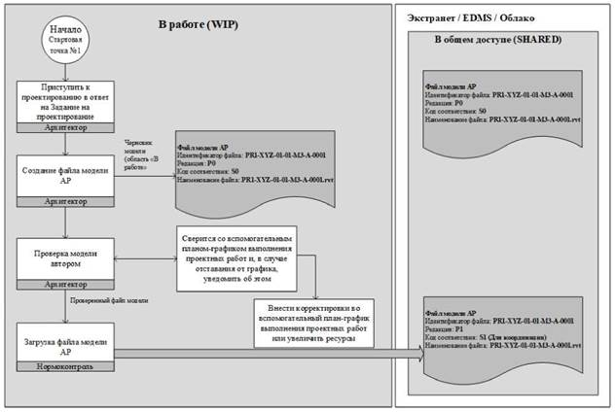

Рисунок 1 - Пример создания файла ЭМ

Приложение В
(информативное)

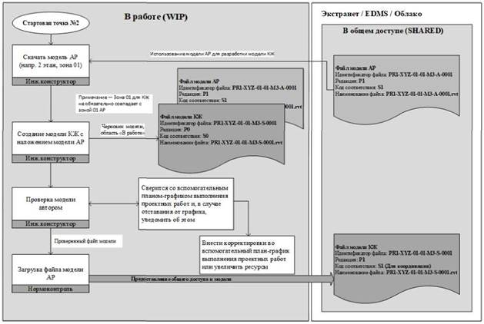

Приложение Г
(информативное)

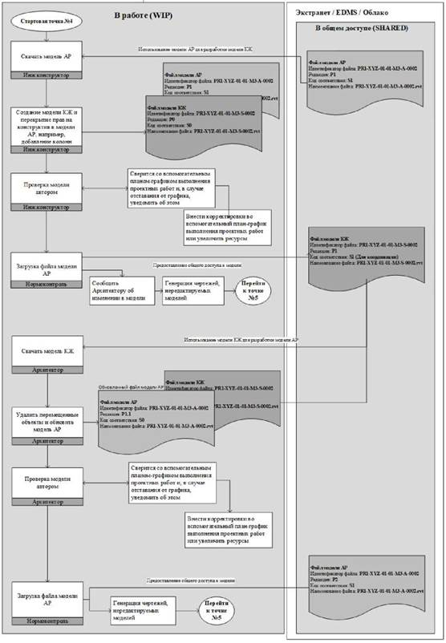

Приложение Д
(информативное)

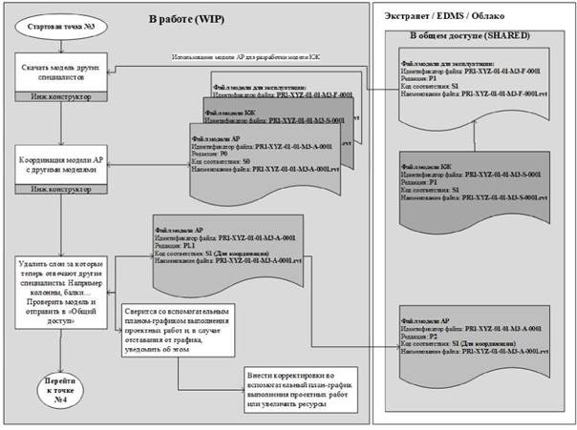

Приложение Е
(информативное)

Пример именования файла

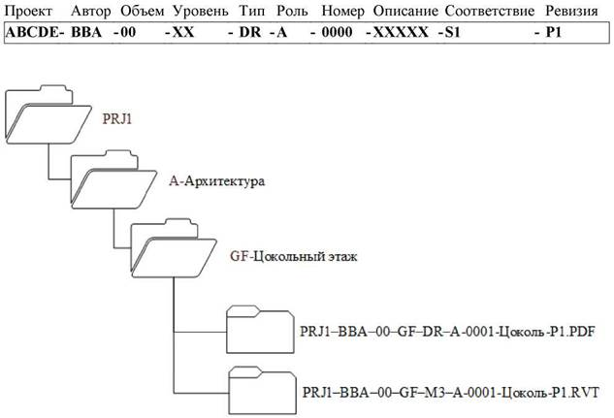

Рисунок 1 - Пример структуры папок и файлов

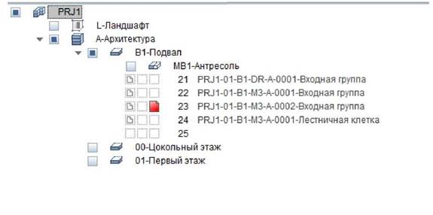
Рисунок 2 - Пример структуры проекта с системой организации данных отличной от файловой



Рисунок 3 - Дополнение к Рисунку 2. Пример структуры проекта с системой организации данных отличной от файловой

10. Библиография

СТ РК ИСО 11442-2009 Техническая документация на продукцию Управление документацией
ISO/PRF 19650-1 Organization of information about construction works - Information management using building information modelling - Part 1: Concepts and principles
ISO 13567-1:2017 Technical product documentation - Organization and naming of layers for CAD - Part 1: Overview and principles
ISO 13567-2:2017 Technical product documentation - Organization and naming of layers for CAD - Part 2: Concepts, format and codes used in construction documentation
ISO/TR 13567-3:1999 (withdrawn September 2015) Technical product documentation - Organization and naming of layers for CAD - Part 3: Application of ISO 13567-1 and ISO 13567-2
BS 1192:2007+A2:2016 Collaborative production of architectural, engineering and construction information - Code of practice
Mervyn Richards, Collaborative production of architectural, engineering and construction information - Code of Practice

Ключевые слова: CDE, среда общих данных, модель, электронная модель.

